**LAPORAN PRAKTIKUM**

**PERTEMUAN-6**

Diajukan untuk memenuhi salat satu tugas praktikum Mata kuliah Pemrograman Berorientasi Objek



**Disusun Oleh:**

**Daiva Raditya Pradipa (231511039)**

**Jurusan Teknik Komputer dan Informatika**

**Program Studi D-3 Teknik Informatika**

**Politeknik Negeri Bandung**

**2024**

1. Class Diagram

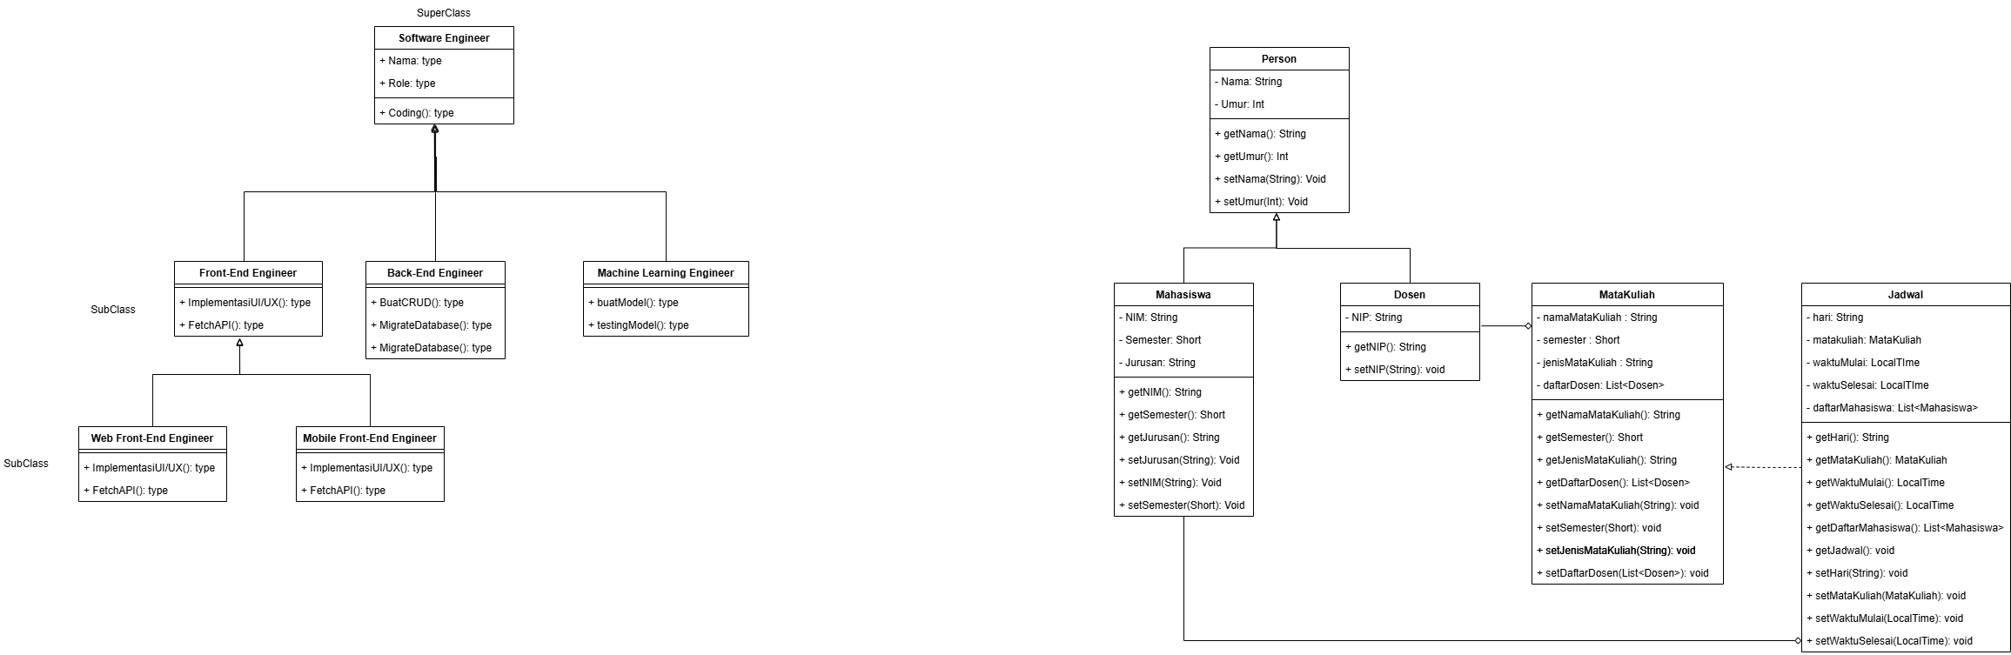

Penjelasan:

1. Class Person merupakan Generalization dari class Mahasiswa dan Dosen yang bersifat abstract class (SuperClass)
2. Class Mahasiswa dan Dosen Spesialization dari class Person (SubClass, concrete class). Kedua class ini dapat mewarisi atribut dan method yang dimiliki class Person
3. Class Dosen beragregasi dengan class MataKuliah karena dalam 1 mata kuliah dapat diajar oleh lebih dari 1 dosen
4. Class Jadwal berdepedency dengan class MataKuliah karena dalam class ini memerlukan class MataKuliah dan Atribut ListDosen (yang ada pada class MataKuliah) agar dapat beroperasi.
5. Class Mahasiswa beragregasi dengan class Jadwal, karena dalam1 jadwal mata kuliah dapat diikuti oleh lebih dari 1 mahasiswa
6. Hasil akhir program

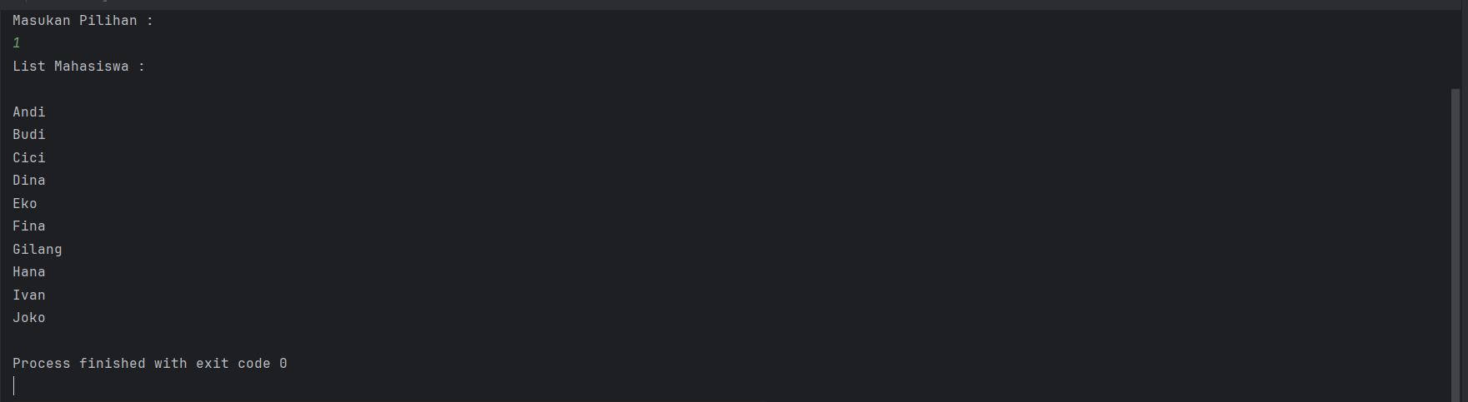

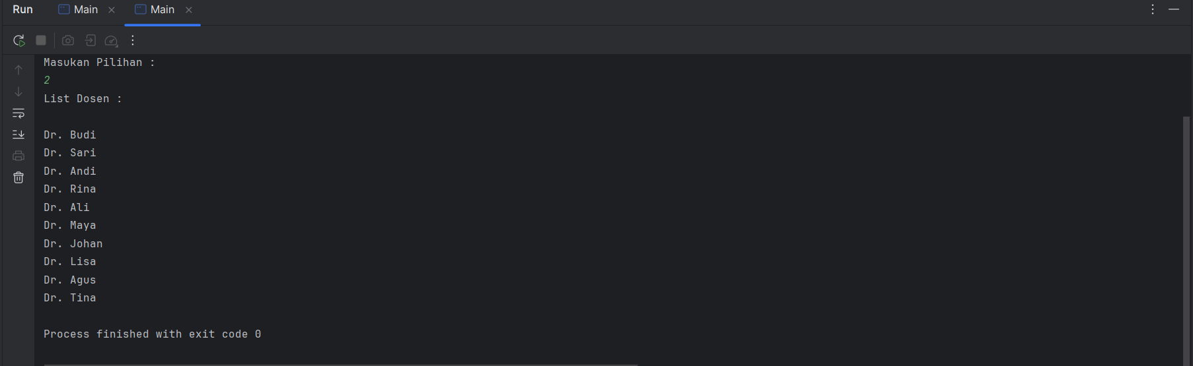

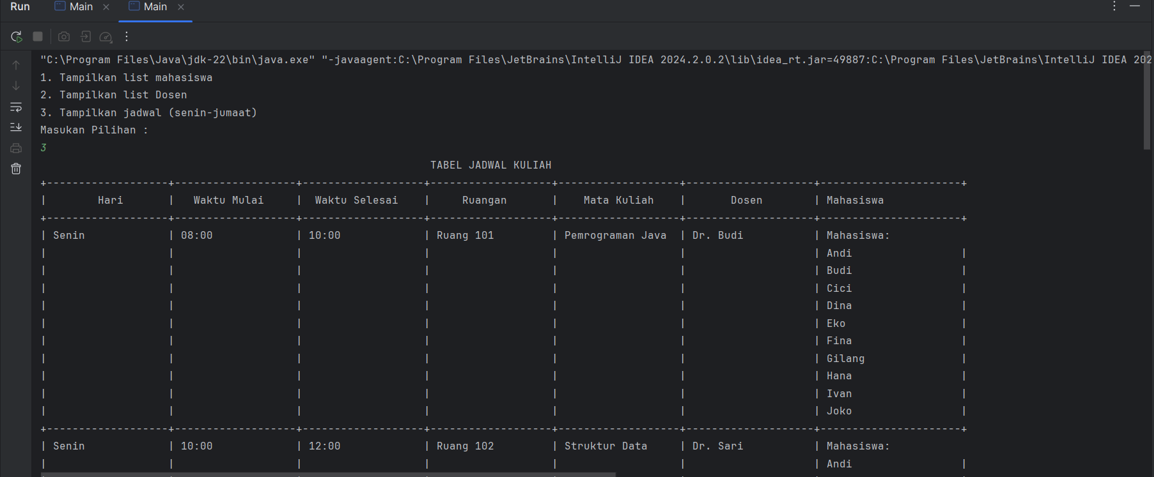

Penjelasan:

Untuk menginplementasikan class diagram tersebut dalam program Java, pertama disini saya membuat package terlebih dahulu dengan nama “com.polban.jtk.jadwal” yang akan menampung seluruh class class yang akan kita buat sesuai class diagram yang telah dibuat

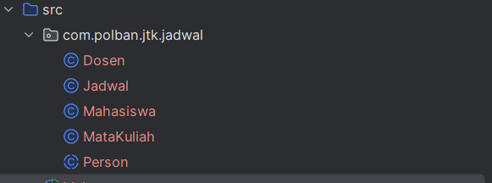

Kemudian kita perlu untuk mengisi atribut dan method pada setiap class sesuai dengan yang ada pada class diagram,

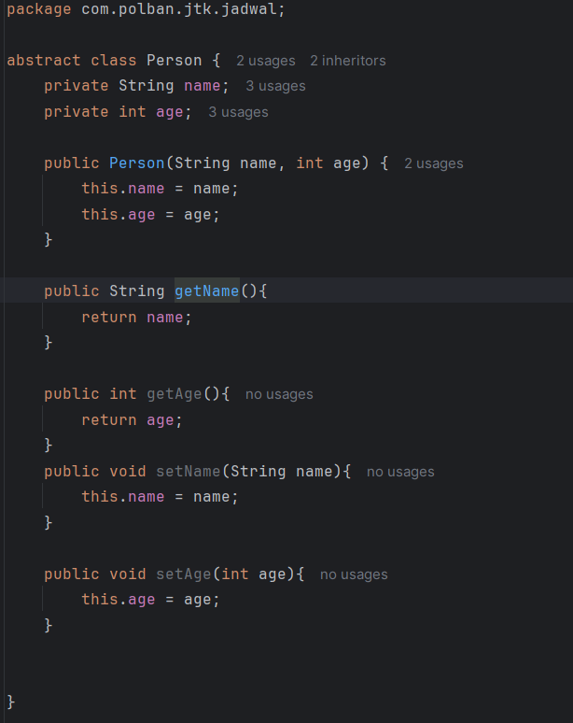 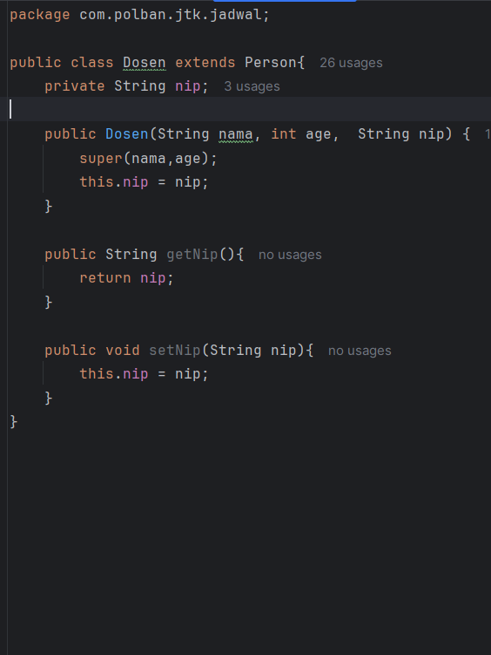 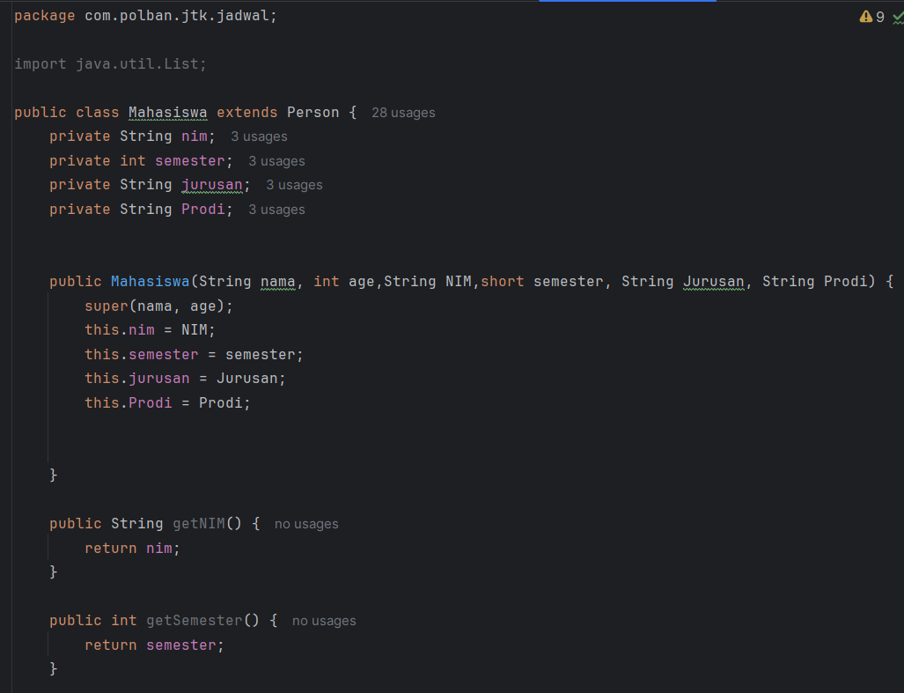

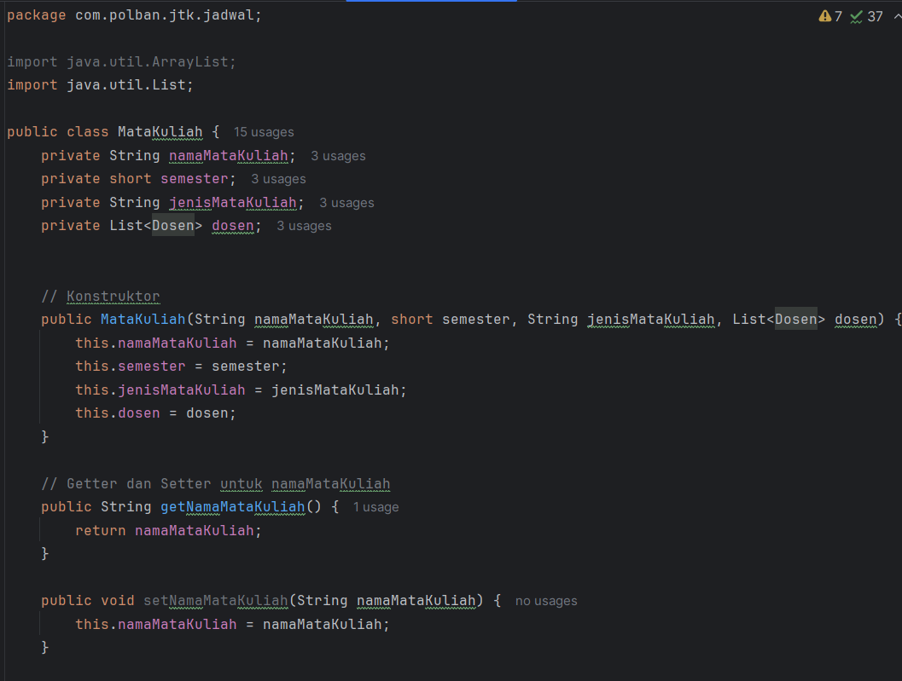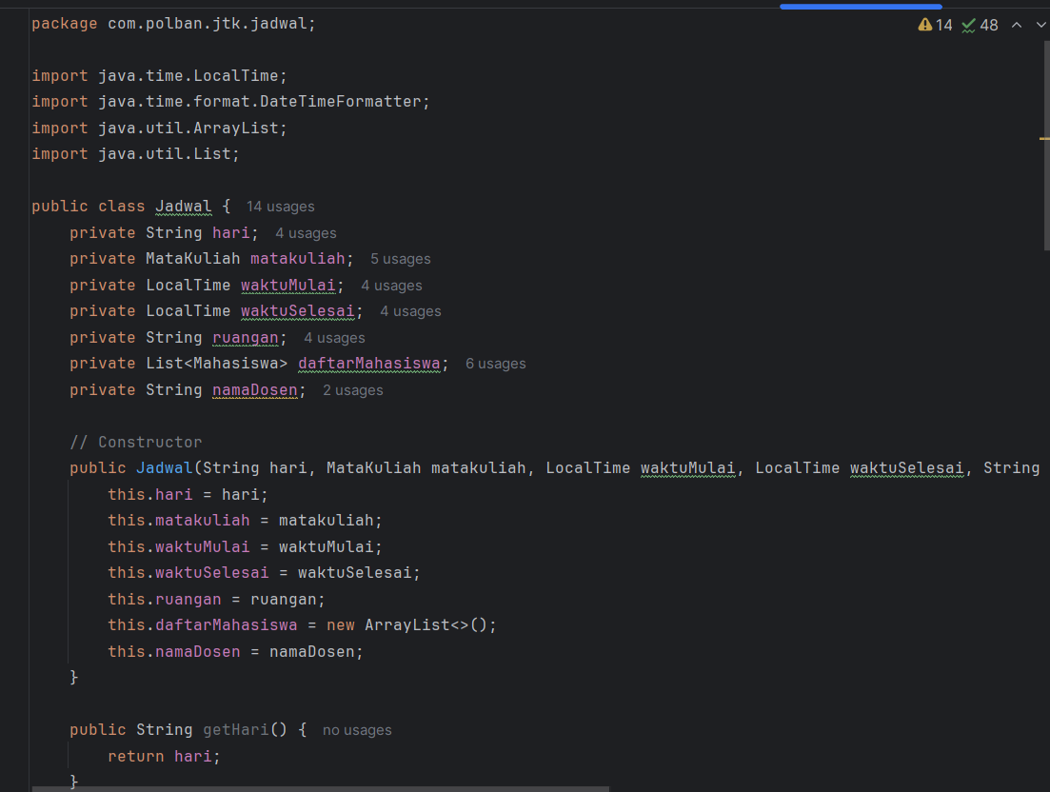

Pada class Jadwal, terdapat fungsi displayJadwal yang berfungsi untuk menampilkan satu baris tabel jadwal. Fungsi ini menampilkan informasi penting tentang jadwal mata kuliah seperti hari, waktu mulai dan selesai, ruangan, mata kuliah, dosen pengajar, serta daftar mahasiswa yang terdaftar pada jadwal tersebut.

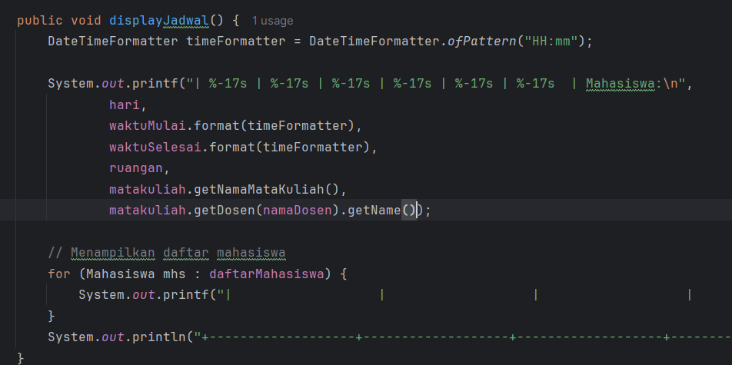

Kemudian, kita hanya perlu membuat object pada masing masing class (kecuali class person karena dia merupakan sebuah abastract class sehingga tidak bisa di instansikan atau dibuat object) pada main file. Dikarenakan pada soal kita diminta untuk menampilkan 10 mahasiswa, dan 10 dosen, maka kita akan membuat 10 object mahasiswa dan dosen yang akan dibuat dalam bentuk list.

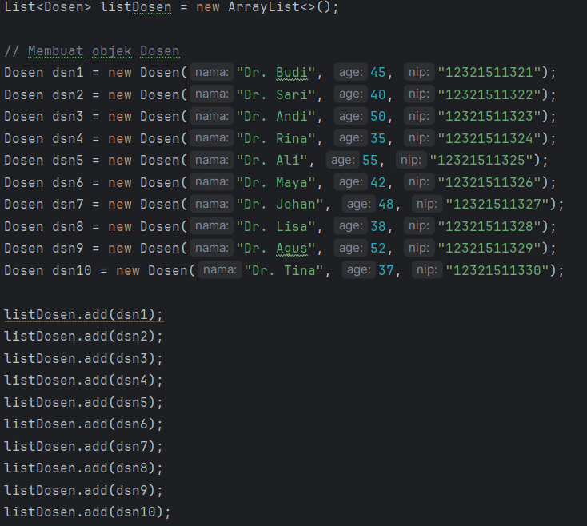 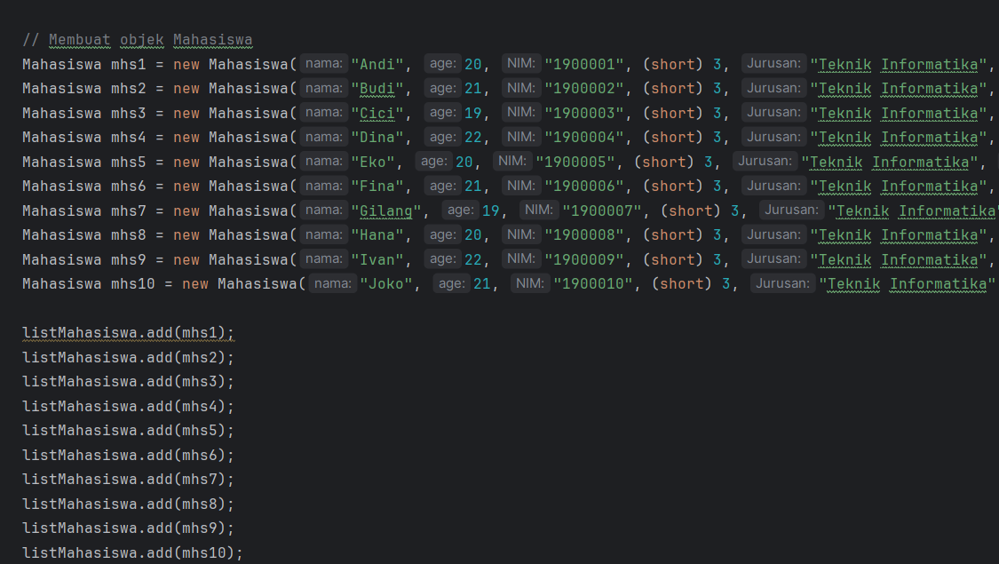

Selanjutnya, saya membuat 5 objek Mata Kuliah. Sesuai dengan class diagram yang telah dijelaskan sebelumnya, satu mata kuliah dapat diampu oleh lebih dari satu dosen. Oleh karena itu, pada saat pembuatan objek mata kuliah, terdapat parameter konstruktor yang digunakan untuk menerima List dosen yang mengajar mata kuliah tersebut.

Untuk memenuhi kebutuhan ini, saya membagi daftar dosen yang sudah dibuat menjadi beberapa List yang lebih kecil, di mana masing-masing List berisi dosen yang akan mengajar mata kuliah tertentu. Dengan cara ini, setiap mata kuliah akan memiliki daftar dosen yang sesuai.

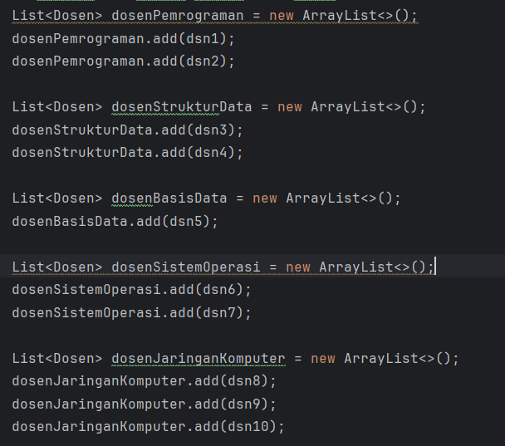

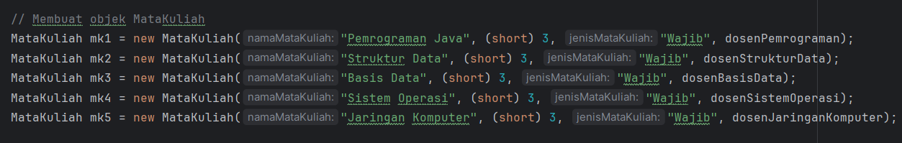

Terakhir, saya akan membuat 6 objek Jadwal. Sesuai dengan class diagram yang telah dijelaskan sebelumnya, 1 jadwal dapat diikuti oleh lebih dari satu mahasiswa. Setiap jadwal hanya terkait dengan 1 mata kuliah, dan jadwal ini bergantung pada class MataKuliah untuk menentukan informasi mengenai mata kuliah yang diajarkan, seperti nama mata kuliah dan dosen yang mengajar.

Selain itu, setiap jadwal juga akan memiliki daftar mahasiswa yang mengikuti mata kuliah pada jadwal tersebut, yang dapat terdiri dari beberapa mahasiswa.

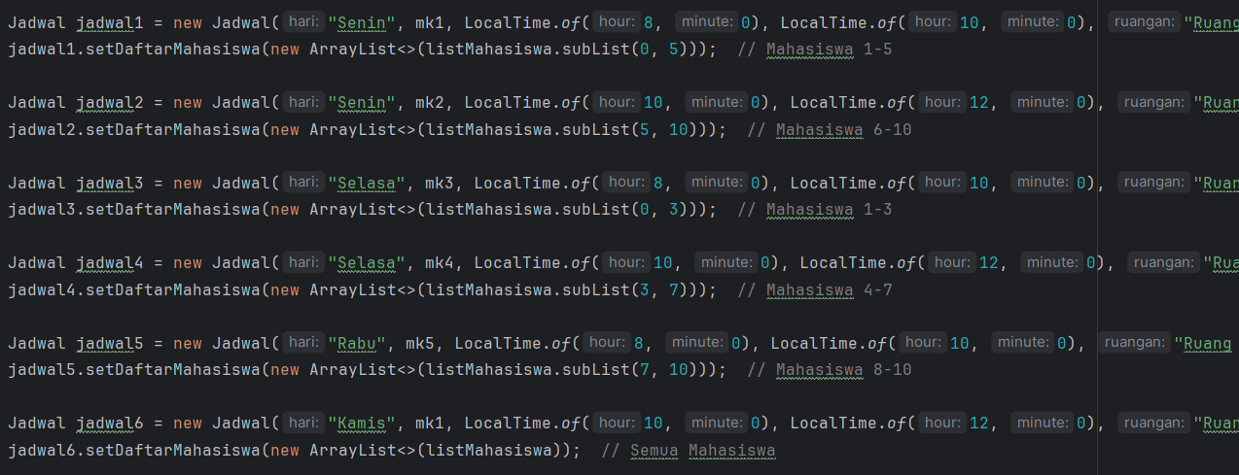

Masalah:-

Solusi:-

Teman yang membantu: -

Link github source code week-1 [Tugas-PBO/Week-5 at main · RaditZX/Tugas-PBO (github.com)](https://github.com/RaditZX/Tugas-PBO/tree/main/Week-5)